Знаки дополнительной информации (таблички)
Восьмая группа дорожных знаков — Знаки дополнительной информации (таблички) уточняют или ограничивают действие знаков, с которыми они применены.
8.1.1 «Расстояние до объекта». Указывает расстояние от знака до начала опасного участка, места введения соответствующего ограничения или определенного объекта (места), находящегося впереди по ходу движения.
8.1.2 «Расстояние до объекта». Указывает расстояние от знака 2.4 до перекрестка в случае, если непосредственно перед перекрестком установлен знак 2.5.
8.1.3, 8.1.4 «Расстояние до объекта». Указывают расстояние до объекта, находящегося в стороне от дороги.
Все эти знаки можно отнести к разряду предупреждающих. Они заранее известят вас (с указанием конкретного расстояния) о том, что ждет впереди
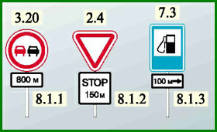
Расстояние до объекта
Это может быть любезное предупреждение о предстоящем через 800 м
запрещении обгона (обгоняйте, пожалуйста, сейчас — позже будет нельзя) или указание расстояния до ближайшего места разворота, парковки автомобилей и т. д.
Если перед перекрестком установлен знак 2.5 «Движение без остановки запрещено», то об этом вас предупредит табличка 8.1.2, установленная под знаком 2.4 «Уступите дорогу».
С помощью табличек 8.1.3 и 8.1.4 вы можете получить информацию о расстоянии и направлении движения к различным объектам (АЗС, больница, телефон и т. д.), которые расположены в стороне от дороги.
8.2.1 «Зона действия». Указывает протяженность опасного участка дороги, обозначенного предупреждающими знаками, или зону действия запрещающих знаков.
8.2.2—8.2.6 «Зона действия». 8.2.2 указывает зону действия запрещающих знаков 3.27—3.30; 8.2.3 указывает конец зоны действия знаков 3.27—3.30; 8.2.4 информируетводителей о нахождении их в зоне действия знаков 3.27—3.30; 8.2.5, 8.2.6 указывают направление и зону действия знаков 3.27—3.30 при запрещении остановки или стоянки вдоль одной стороны площади, фасада здания и тому подобного.
В данном случае
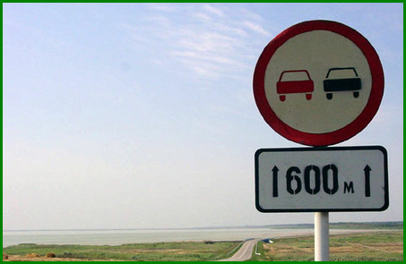
Зона действия знака
обгон запрещен сразу от места установки знака и на протяжении 600 м после него.
Рекомендую освежить в памяти группу дорожных знаков «Запрещающие знаки», рассмотрите рисунки, что касается знаков об остановке и стоянке.
8.3.1—8.3.3 «Направления действия». Указывают направления действия знаков, установленных перед перекрестком, или направления движения к обозначенным объектам, находящимся непосредственно у дороги.
Эти таблички, как правило, применяются с запрещающими знаками. Причем действие их аналогично действию знаков 3.18.1 и 3.18.2. Движение запрещено только в ту сторону, куда указывает табличка:
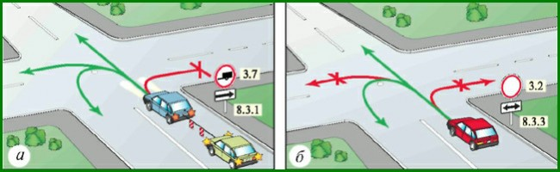
Направление действия знака
8.4.1—8.4.8 «Вид транспортного средства». Указывают вид транспортного средства, на который распространяется действие знака.
Табличка 8.4.1 распространяет действие знака на грузовые автомобили, в том числе с прицепом, с разрешенной максимальной массой более 3,5 т, табличка 8.4.3 — на легковые автомобили, а также грузовые автомобили с разрешенной максимальной массой до 3,5 т, табличка 8.4.8 — на транспортные средства, оборудованные опознавательными знаками (информационными табличками) «Опасный груз».
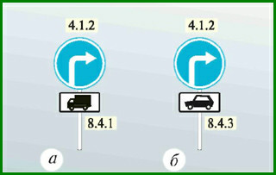
Вид транспорта, на который действует знак
В первом случае — рисунок а — все понятно и привычно. Грузовые автомобили с разрешенной максимальной массой более 3,5 тонн должны повернуть направо, а легковым можно двигаться в любом направлении.
Второй случай — рисунок б — менее привычен, поскольку здесь уже легковые автомобили (и маленькие грузовики) ограничены одним разрешенным направлением — они могут продолжить движение только направо.
8.5.1 «Субботние, воскресные и праздничные дни»,
8.5.2 «Рабочие дни»,
8.5.3 «Дни недели». Указывают дни недели, в течение которых действует знак.
8.5.4 «Время действия». Указывает время суток, в течение которого действует знак.
8.5.5—8.5.7 «Время действия». Указывают дни недели и время суток, в течение которых действует знак.
В этих случаях остается только хорошо знать расположенный под табличкой знак, сообразить, какой сегодня день и который сейчас час.
8.6.1—8.6.9 «Способ постановки транспортного средства на стоянку». 8.6.1 указывает, что все транспортные средства должны быть поставлены на стоянку на проезжей части вдоль тротуара;
8.6.2—8.6.9 указывают способ постановки легковых автомобилей и мотоциклов на околотротуарной стоянке.
Эти таблички устанавливаются под знаком 6.4 «Место стоянки».

ВНИМАНИЕ:
Самая первая табличка (8.6.1) разрешает стоянку всем категориям транспортных средств, но только на проезжей части дороги параллельно тротуару.
Остальные таблички (8.6.2—8.6.9) предусматривают различные, но опять же обязательные варианты парковки относительно тротуара. Одни из них обязывают ставить машину на стоянку под углом, другие — с полным или частичным заездом на тротуар.
А теперь самое главное. Если под знаком 6.4 «Место стоянки» установлена какая-либо из табличек 8.6.2—8.6.9, то стоянка в этом месте разрешена только легковым автомобилям и мотоциклам.
На основании этого правила можно сделать важный вывод: «Грузовым автомобилям, независимо от их разрешенной максимальной массы, любым автобусам, как многоместным, так и маломестным, а также всем остальным механическим транспортным средствам, кроме легковых автомобилей и мотоциклов, стоянка на тротуаре с частичным или полным заездом на него — запрещена всегда».
8.7 «Стоянка с неработающим двигателем». Указывает, что на стоянке, обозначенной знаком 6.4, разрешается стоянка транспортных средств только с неработающим двигателем.
8.8 «Платные услуги». Указывает, что услуги предоставляются только за наличный расчет.
8.9 «Ограничение продолжительности стоянки». Указывает максимальную продолжительность пребывания транспортного средства на стоянке, обозначенной знаком 6.4.
8.10 «Место для осмотра автомобилей». Указывает, что на площадке, обозначенной знаком 6.4 или 7.11, имеется эстакада или смотровая канава.
8.11 «Ограничение разрешенной максимальной массы». Указывает, что действие знака распространяется только на транспортные средства с разрешенной максимальной массой, превышающей максимальную массу, указанную на табличке.
8.12 «Опасная обочина». Предупреждает, что съезд на обочину опасен в связи с проведением на ней ремонтных работ. Применяется со знаком 1.25.
8.13 «Направление главной дороги». Указывает направление главной дороги на перекрестке.
8.14 «Полоса движения». Указывает полосу движения, на которую распространяется действие знака или светофора.
На рисунке
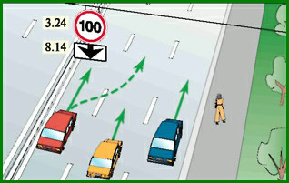
Ограничение скорости движения по одной из полос

изображена ситуация, когда вам разрешается движение со скоростью аж до 100 км/ч, но только по левой полосе. По соседним полосам скорость движения ограничивается своими знаками или соответствующими пунктами раздела 10 ПДД «Скорость движения».
Если вы не в состоянии поддерживать большую скорость, то не стоит затруднять движение по той полосе, где дорожные условия позволяют другим водителям двигаться с повышенными скоростями.
На рисунке
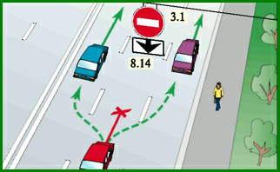
Выезд на полосу запрещен
въезд на среднюю полосу на данном участке дороги запрещен, например, по причине ремонтных работ. Увидев эти знаки, вы должны незамедлительно перестроиться на другую полосу. А ведь на реальной дороге не всегда так пустынно, как на рисунке. Поэтому желательно увидеть эти знаки как можно раньше.
8.15 «Слепые пешеходы». Указывает, что пешеходным переходом пользуются слепые. Применяется со знаками 1.22, 5.19.1, 5.19.2 и светофорами.
8.16 «Влажное покрытие». Указывает, что действие знака распространяется на период времени, когда покрытие проезжей части влажное.
8.17 «Инвалиды». Указывает, что действие знака 6.4 распространяется только на мотоколяски и автомобили, на которых установлен опознавательный знак «Инвалид».
8.18 «Кроме инвалидов». Указывает, что действие знака не распространяется на мотоколяски и автомобили, на которых установлен опознавательный знак «Инвалид».
На уроках ПДД обычно я рекомендую слушателям несколько изменить название знаков 8.17 и 8.18.
Спросите, зачем? А посмотрите на рисунок
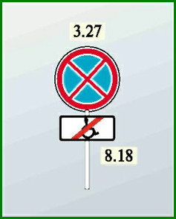
Остановка запрещена для…
Полагаю, многие из вас прочитали эту композицию знаков так: «Поскольку инвалиды перечеркнуты, то им-то и нельзя останавливаться».
И это абсолютно неправильно!
Давайте все-таки переименуем знаки:
Знаку 8.17 дадим название — «Для инвалидов»,
а знаку 8.18 — «Для всех, кроме инвалидов».
Вот теперь рисунок Вы прочитаете правильно. Сверху вниз получается: «Остановка запрещена для всех, кроме инвалидов».
8.19 «Класс опасного груза». Указывает номер класса (классов) опасных грузов по ГОСТу 19433-88.
8.20.1, 8.20.2 «Тип тележки транспортного средства». Применяются со знаком 3.12. Указывают число сближенных осей транспортного средства, для каждой из которых указанная на знаке масса является предельно допустимой.
8.21.1—8.21.3 «Вид маршрутного транспортного средства». Применяются со знаком 6.4. Обозначают место стоянки транспортных средств у станций метро, остановок автобуса (троллейбуса) или трамвая, где возможна пересадка на соответствующий вид транспорта.
Проблема заторов и парковки на дорогах крупных городов стремительно обостряется. Поэтому сейчас предпринимаются меры по транспортной разгрузке хотя бы центральных частей этих городов.
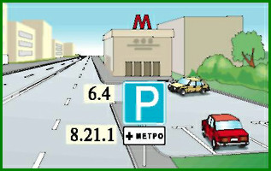
Одной из таких мер является введение указанных табличек, которые будут применяться со знаком 6.4 «Место стоянки». Они подскажут, где вы сможете пересесть со своего автомобиля на общественный транспорт.
8.22.1—8.22.3 «Препятствие». Обозначают препятствие и направление его объезда. Применяются со знаками 4.2.1—4.2.3.
Таблички размещаются непосредственно под знаком, с которым они применены. Таблички 8.2.2—8.2.4, 8.13 при расположении знаков над проезжей частью, обочиной или тротуаром размещаются сбоку от знака.
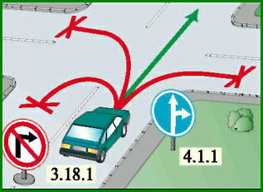
В случаях, когда значения временных дорожных знаков (на переносной стойке) истационарных знаков противоречат друг другу, водители должны руководствоватьсявременными знаками.
Примечание. Знаки по ГОСТу 10807-78, находящиеся в эксплуатации, действуют до их замены в установленном порядке на знаки по ГОСТу Р 52290-2004.

